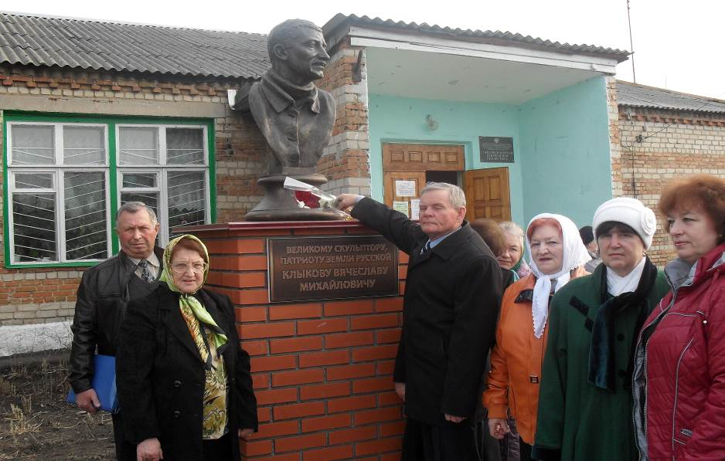

Бюст Великому скульптору, патриоту земли русской Клыкову Вячеславу Михайловичу

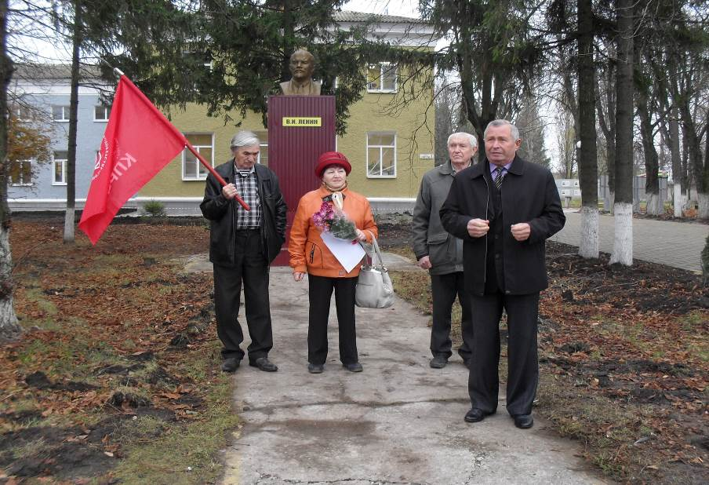

Памятник вождю мирового пролетариата В.И. Ленину

Выполнила: библиотекарь ИБО Уварова Т.Н.
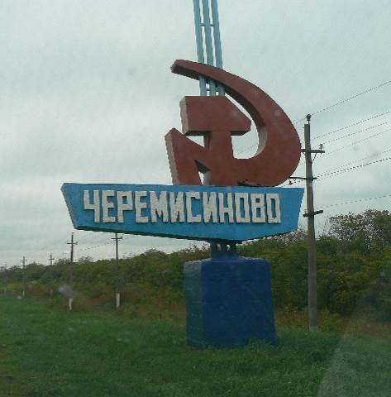
МКУК «Черемисиновская межпоселенческая библиотека»

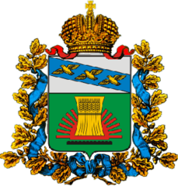
90 лет

С днём рождения,
земля Черемисиновская!

С ДНЁМ РОЖДЕНИЯ, ЗЕМЛЯ ЧЕРЕМИСИНОВСКАЯ!

2018г.

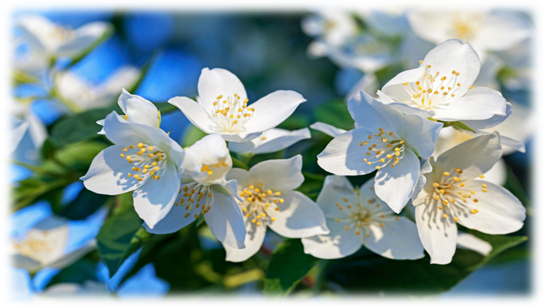
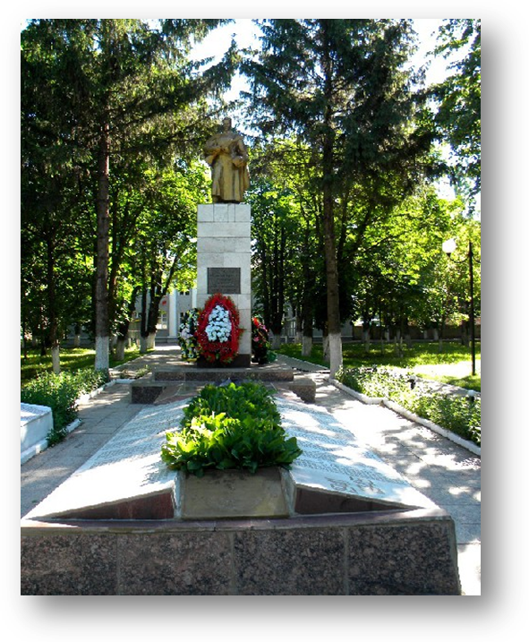
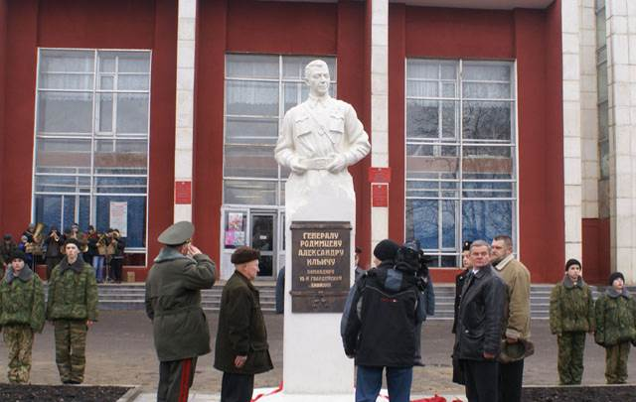

Памятник военачальнику, генерал-полковнику, Дважды Герою Советского Союза, командиру 13-й Гвардейской стрелковой дивизии Родимцеву А. И.

Крепкими узами связаны
Мы с этой доброй землёй.
Мы ей навеки обязаны
Всей нашей жизнью земной. (Т. Зелесская)

Памятник Воинской Славы
